###### МИНИСТЕРСТВО НАУКИ И ВЫСШЕГО ОБРАЗОВАНИЯ РОССИЙСКОЙ ФЕДЕРАЦИИ

###### ФЕДЕРАЛЬНОЕ ГОСУДАРСТВЕННОЕ АВТОНОМНОЕ ОБРАЗОВАТЕЛЬНОЕ УЧРЕЖДЕНИЕ ВЫСШЕГО ОБРАЗОВАНИЯ

###### НОВОСИБИРСКИЙ НАЦИОНАЛЬНЫЙ ИССЛЕДОВАТЕЛЬСКИЙ ГОСУДАРСТВЕННЫЙ УНИВЕРСИТЕТ

###### Факультет информационных технологий

**Кафедра параллельных вычислений**

**ОТЧЕТ**

**О ВЫПОЛНЕНИИ ЛАБОРАТОРНОЙ РАБОТЫ**

«Параллельная реализация решения системы линейных алгебраических уравнений с помощью MPI»

студента 2 курса, 21203 группы

**Неретина Степана Ивановича**

Направление 09.03.01 – «Информатика и вычислительная техника»

Преподаватель:

А.Ю. Власенко

Новосибирск 2023

**СОДЕРЖАНИЕ**

ЗАДАНИЕ 3

ОПИСАНИЕ РАБОТЫ 4

Вывод9

Приложение 1 10

Приложение 2 15

# ЗАДАНИЕ

1. Написать программу на языке C или C++, которая реализует итерационный алгоритм решения системы линейных алгебраических уравнений вида Ax=b в соответствии с выбранным вариантом. Здесь A – матрица размером N×N, x и b – векторы длины N. Тип элементов – double.
2. Программу распараллелить с помощью MPI с разрезанием матрицы A по строкам на близкие по размеру, возможно не одинаковые, части. Соседние строки матрицы должны располагаться в одном или в соседних MPI-процессах. Реализовать два варианта программы:
3. Замерить время работы программы при использовании различного числа процессорных ядер: 1,2, 4, 8, 16. Построить графики зависимости времени работы программы, ускорения и эффективности распараллеливания от числа используемых ядер. Исходные данные, параметры N и ε подобрать таким образом, чтобы решение задачи на одном ядре занимало не менее 30 секунд.
4. Выполнить профилирование двух вариантов программы с помощью MPE при использовании 24-и ядер.

# ОПИСАНИЕ РАБОТЫ

# Написан код (Приложение 1, 2), который реализует поставленную задачу(решение слау методом минимальных невязок).

Компиляция производилась командой mpicc для параллельной, а для последовательной при помощи gcc

Тестирование производилось на кластере. Подключение осуществлялось

посредством протокола ssh с логином и паролем.

Для выполнения условия «... решение задачи на одном ядре занимало не

менее 30 секунд.» подобраны значения N = 1000, ε = 10^(-5), ITERATIONS_COUNT 10000

В результате замеров получены следующие результаты:

|  |  |  |  |
| --- | --- | --- | --- |
| N | Время | Ускорение | Эффективность |
| 1 | 66,83 | 1 | 100 |
| 2 | 33,742371 | 1,98059585083692 | 99,029792541846 |
| 4 | 17,07 | 3,91505565319274 | 97,8763913298184 |
| 8 | 8,82 | 7,57709750566893 | 94,7137188208617 |
| 16 | 5,117 | 13,0603869454759 | 81,6274184092242 |
| 24 | 4,09 | 16,3398533007335 | 68,0827220863896 |

**Графики**

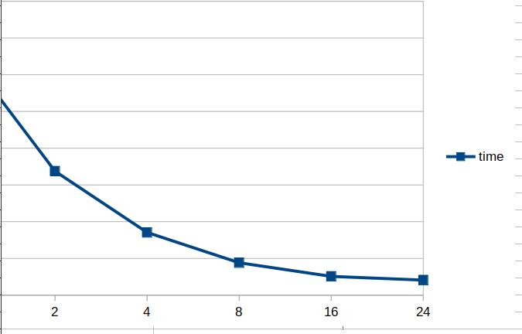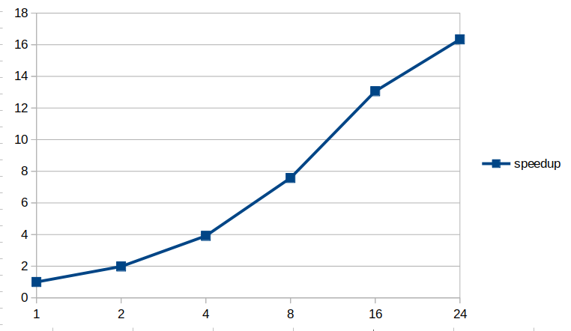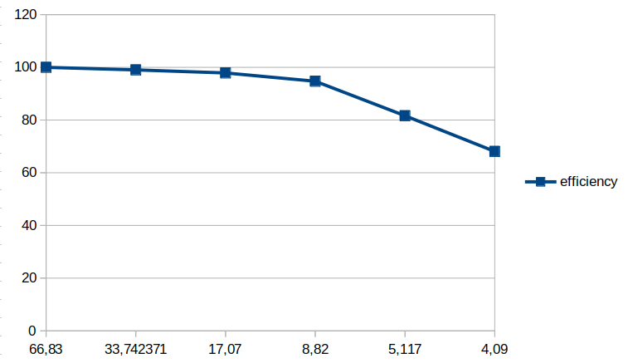

# Профилирование:

# 

# 

# 

# 

# **Вывод**

Из результатов замеров видно, что эффективность и скорость работы программы улучшается при увеличении количества процессов, но разница при переходе на 24 процесса становится уже не такой большой.

# **Приложение 1. *Последовательная программа***

#include <stdio.h>

#include <stdlib.h>

#include <time.h>

#include <string.h>

#include <math.h>

#include <stdbool.h>

#define N 1000

#define START (-100)

#define STOP (100)

#define ITERATIONS_COUNT 10000

double * generate_double_arr(size_t n){

return (double *) malloc(n * sizeof(double));

}

double generate_random_in_range(double min, double max) {

double range = (max - min);

double div = RAND_MAX / range;

return min + (rand() / div);

}

double *generate_vector_with_filled_value(double value){

double * res = generate_double_arr(N);

for(size_t i = 0; i < N; i++){

res[i] = value;

}

return res;

}

double *fill_vector(){

double * res = generate_double_arr(N);

for(size_t i = 0; i < N; i++){

res[i] = i*i;

}

return res;

}

double *generate_vector_with_random_value(){

double * res = generate_double_arr(N);

for(size_t i = 0; i < N; i++){

res[i] = generate_random_in_range(START, STOP);

}

return res;

}

double* generate_matrix_a() {

double *res = generate_double_arr(N*N);

for (size_t i = 0; i < N; i++) {

for(size_t j = 0; j < N; j++){

//res[i]= generate_random_in_range(START, STOP);

res[j*N +i] = (i == j ? i : N);

// if(i == j){

// //res[i*N + j] += (N / 8.0);

// res[i*N + j] = (N*8);

// }

}

}

// for (size_t i = 0; i < N; i++) {

// for(size_t j = 0; j < N; j++){

// if(i == j){

// res[i*N + j] =2;

// }else{

// res[i*N + j] =1;

// }

// }

// }

return res;

}

void print_matrix(double *arr, size_t size){

for(size_t i = 0; i < size; i++){

for(size_t j = 0; j < size; j++){

printf("%lf ", arr[i*size + j]);

}

printf("\n");

}

printf("\n\n");

}

void print_vec(double *vec, size_t size){

for(size_t i = 0; i < size; i++){

printf("%lf\n", vec[i]);

}

printf("\n\n");

}

double scalar_dot(const double *vec1, const double *vec2, size_t size){

double res = 0;

for(size_t i = 0; i < size; i++){

res += vec1[i]*vec2[i];

}

return res;

}

void multiple_vec_with_num(const double *vec, double num, double *res, size_t size){

for(size_t i = 0; i < size; i++){

res[i] = vec[i] * num;

}

}

double calculate_squared_norm(double *vec, size_t size){

double res = 0;

for(size_t i = 0; i < size; i++){

res += (double)powl(vec[i], 2);

}

return res;

}

bool check_convergence(double *left, double right_part){

return calculate_squared_norm(left, N) < right_part;

}

double calculate_right_part(double *b){

double epsilon = powl(10, -5);

double a = calculate_squared_norm(b, N);

return a * epsilon * epsilon;

}

void subtract_vectors(const double *vec1, const double *vec2, double *res, int size){

for(size_t i = 0; i < (size_t)size; i++){

res[i] = vec1[i] - vec2[i];

}

}

void multiple_matrix_and_vector(const double *matrix, const double *vec, double *res){

memset(res, 0, sizeof(double) * N);

for(size_t i = 0; i < N; i++) {

for (size_t j = 0; j < N; j++) {

res[j] += matrix[j*N + i] * vec[i];

}

}

}

void calculate_vector_y(const double *matrix_a, double* x, double *b, double *res) {

multiple_matrix_and_vector(matrix_a, x, res);

subtract_vectors(res, b, res, N);

}

double *calculate_ay_n(double *a, double *y) {

double *res = generate_double_arr(N);

multiple_matrix_and_vector(a,y, res);

return res;

}

double tau_update(double *a, double *y) {

double *ay_n = calculate_ay_n(a, y);

double numerator = scalar_dot(y, ay_n, N);

double denumerator = scalar_dot(ay_n, ay_n, N);

return numerator / denumerator;

}

void save_matrix_to_file(double* matrix, char* filename) {

// Open the file for writing

FILE* file = fopen(filename, "w");

// Write the matrix dimensions to the file

fprintf(file, "%d ", N);

// Write the matrix elements to the file

for (int i = 0; i < N; i++) {

for (int j = 0; j < N; j++) {

fprintf(file, "%f ", matrix[i*N + j]);

}

//fprintf(file, "\n");

}

// Close the file

fclose(file);

}

void save_vector_to_file(const char* filename, double * vector) {

FILE* fp = fopen(filename, "w");

if (fp == NULL) {

printf("Error opening file %s\n", filename);

return;

}

fprintf(fp, "%d ", N);

for (int i = 0; i < N; i++) {

fprintf(fp, "%f\n", vector[i]);

}

fclose(fp);

}

double* read_matrix_from_file(const char* filename) {

FILE* fp = fopen(filename, "r");

if (fp == NULL) {

printf("Error opening file %s\n", filename);

return NULL;

}

size_t n;

fscanf(fp, "%zd", &n);

char c = fgetc(fp);

// Allocate memory for the matrix

double* arr = generate_double_arr(n*n);

// Read the matrix elements from the file

for (int i = 0; i < n; i++) {

for (int j = 0; j < n; j++) {

double res;

fscanf(fp, "%lf", &res);

arr[i* n + j] = res;

fgetc(fp);

}

}

fclose(fp);

return arr;

}

double* read_vector_from_file(const char* filename) {

FILE* fp = fopen(filename, "r");

if (fp == NULL) {

printf("Error opening file %s\n", filename);

return NULL;

}

size_t n;

fscanf(fp, "%zd", &n);

fgetc(fp);

// Allocate memory for the matrix

double* arr = generate_double_arr(n);

// Read the matrix elements from the file

for (int i = 0; i < n; i++) {

double res;

fscanf(fp, "%lf", &res);

arr[i] = res;

fgetc(fp);

}

fclose(fp);

return arr;

}

int main() {

srand (time ( NULL));

double* a = generate_matrix_a();

double* b = fill_vector();

double right_part = calculate_right_part(b);

//printf("Right part %f\n", right_part);

double* x = generate_vector_with_filled_value(0);

double *y = generate_double_arr(N);

double *tau_y = generate_double_arr(N);

// print_matrix(a, N);

// print_vec(b, N);

calculate_vector_y(a, x, b, y);

for(size_t i = 0; i < ITERATIONS_COUNT; i++){

//printf("%zu\n", i+1);

double tau = tau_update(a, y);

//printf("Tau %f\n", tau);

multiple_vec_with_num(y, tau, tau_y, N);

subtract_vectors(x, tau_y, x, N);

//print_vec(x, N);

calculate_vector_y(a, x, b, y);

if(check_convergence(y, right_part)){

printf("Finished on: %zu\n", i+1);

// if(i+1 > 1500){

// save_matrix_to_file(a, "matrix.txt");

// save_vector_to_file("vector.txt", b);

// }

break;

}

}

//print_vec(x, N);

free(a);

free(b);

free(x);

free(y);

free(tau_y);

return 0;

}

# **Приложение 2. *Параллельная программа.***

#include <stdio.h>

#include <math.h>

#include <mpi.h>

#include <stdlib.h>

#include <string.h>

#define N 1000

#define START (-100)

#define STOP (100)

#define ITERATIONS_COUNT 10000

void calculate_right_part(int rank, const int *b_send_counts, const int *b_displs, const double *b, double *right_part) {

double *start_b = (double *)malloc(b_send_counts[rank] * sizeof(double));

MPI_Scatterv(b, b_send_counts, b_displs, MPI_DOUBLE, start_b, b_send_counts[rank], MPI_DOUBLE, 0, MPI_COMM_WORLD);

size_t local_sum = 0;

size_t global_sum = 0;

for (int i = 0; i < b_send_counts[rank]; i++) {

local_sum += start_b[i] * start_b[i];

}

MPI_Reduce(&local_sum, &global_sum, 1, MPI_DOUBLE, MPI_SUM, 0, MPI_COMM_WORLD);

double epsilon = powl(10, -5);

if(rank == 0){

(*right_part) = global_sum * epsilon * epsilon;

}

MPI_Bcast(right_part, 1, MPI_DOUBLE, 0, MPI_COMM_WORLD);

free(start_b);

}

double * generate_double_arr(size_t n){

return (double *) malloc(n * sizeof(double));

}

int * generate_int_arr(size_t n){

return (int *) malloc(n * sizeof(int));

}

double* read_matrix_from_file(const char* filename) {

FILE* fp = fopen(filename, "r");

if (fp == NULL) {

printf("Error opening file %s\n", filename);

return NULL;

}

size_t n;

fscanf(fp, "%zd", &n);

char c = fgetc(fp);

// Allocate memory for the matrix

double* arr = generate_double_arr(n*n);

// Read the matrix elements from the file

for (int i = 0; i < n; i++) {

for (int j = 0; j < n; j++) {

double res;

fscanf(fp, "%lf", &res);

arr[i* n + j] = res;

fgetc(fp);

}

}

fclose(fp);

return arr;

}

double* read_vector_from_file(const char* filename) {

FILE* fp = fopen(filename, "r");

if (fp == NULL) {

printf("Error opening file %s\n", filename);

return NULL;

}

size_t n;

fscanf(fp, "%zd", &n);

fgetc(fp);

// Allocate memory for the matrix

double* arr = generate_double_arr(n);

// Read the matrix elements from the file

for (int i = 0; i < n; i++) {

double res;

fscanf(fp, "%lf", &res);

arr[i] = res;

fgetc(fp);

}

fclose(fp);

return arr;

}

void fill_vector_with_value(double *res, double value) {

for (size_t i = 0; i < N; i++) {

res[i] = value;

}

}

double scalar_dot(double *row, double *column, size_t size){

double res = 0;

for(size_t i = 0; i < size; i++){

res += row[i] * column[i];

}

return res;

}

void print_matrix(double *arr, size_t size){

for(size_t i = 0; i < size; i++){

for(size_t j = 0; j < size; j++){

printf("%lf ", arr[i*size + j]);

}

printf("\n");

}

printf("\n\n");

}

void print_vec(double *vec, size_t size){

for(size_t i = 0; i < size; i++){

printf("%lf\n", vec[i]);

}

printf("\n\n");

}

void subtract_vectors(const double *vec1, const double *vec2, double *res, int size){

for(size_t i = 0; i < (size_t)size; i++){

res[i] = vec1[i] - vec2[i];

}

}

void multiple_matrix_and_vector(const double *matrix, const double *vec, double *res){

memset(res, 0, sizeof(double) * N);

for(size_t i = 0; i < N; i++) {

for (size_t j = 0; j < N; j++) {

res[j] += matrix[j*N + i] * vec[i];

}

}

}

double* generate_matrix_a() {

double *res = generate_double_arr(N*N);

for (size_t i = 0; i < N; i++) {

for(size_t j = 0; j < N; j++){

//res[i]= generate_random_in_range(START, STOP);

res[j*N +i] = (i == j ? i : N);

// if(i == j){

// //res[i*N + j] += (N / 8.0);

// res[i*N + j] = (N*8);

// }

}

}

// for (size_t i = 0; i < N; i++) {

// for(size_t j = 0; j < N; j++){

// if(i == j){

// res[i*N + j] =2;

// }else{

// res[i*N + j] =1;

// }

// }

// }

return res;

}

double *fill_vector(){

double * res = generate_double_arr(N);

for(size_t i = 0; i < N; i++){

res[i] = i*i;

}

return res;

}

void calculateY(int rank, const int *matrix_send_counts, const int *matrix_displs, const int *b_send_counts,

const int *b_displs, double *x, double *y,

double *matrix_rec_row, double *vec_rec1, double *vec_rec2) {

int num_handle_rows = matrix_send_counts[rank] / N;

for(size_t i = 0; i < num_handle_rows; i++){

vec_rec2[i] =

scalar_dot(&matrix_rec_row[i*N], x, N) - vec_rec1[i];

}

MPI_Allgatherv(vec_rec2, num_handle_rows, MPI_DOUBLE, y, b_send_counts, b_displs, MPI_DOUBLE, MPI_COMM_WORLD);

}

int main(int argc, char ** argv){

double start, end;

int rank, size, n, rest;

MPI_Init( & argc, & argv);

start = MPI_Wtime();

MPI_Comm_size(MPI_COMM_WORLD, & size);

MPI_Comm_rank(MPI_COMM_WORLD, & rank);

n = N / size;

rest = N % size;

int * matrix_send_counts = generate_int_arr(size);

int * matrix_displs = generate_int_arr(size);

int * b_send_counts = generate_int_arr(size);

int * b_displs = generate_int_arr(size);

int offset = 0;

for (int i = 0; i < size; i++) {

matrix_send_counts[i] = n * N;

if (i < rest) {

matrix_send_counts[i] += N;

}

matrix_displs[i] = offset;

offset += matrix_send_counts[i];

}

offset = 0;

for (int i = 0; i < size; i++) {

b_send_counts[i] = n;

if (i < rest) {

b_send_counts[i] += 1;

}

b_displs[i] = offset;

offset += b_send_counts[i];

}

//

// if (rank == 0) {

// for (int i = 0; i < size; i++) {

// printf("matrix_send_counts[%d] = %d\tdispls[%d] = %d\n", i, matrix_send_counts[i], i, matrix_displs[i]);

// }

// printf("\n");

// }

//

// if (rank == 0) {

// for (int i = 0; i < size; i++) {

// printf("b_send_counts[%d] = %d\tb_displs[%d] = %d\n", i, b_send_counts[i], i, b_displs[i]);

// }

// printf("\n");

// }

double *a, *b, *x, *y;

//double *tau_y;

x = generate_double_arr(N);

fill_vector_with_value(x, 0);

y = generate_double_arr(N);

if(rank == 0){

// a = read_matrix_from_file("matrix.txt");

// b = read_vector_from_file("vector.txt");

a = generate_matrix_a();

b = fill_vector();

//tau_y = generate_double_arr(N);

}

double right_part;

calculate_right_part(rank, b_send_counts, b_displs, b, &right_part);

if(rank == 0){

printf("%f", right_part);

}

double *matrix_rec_row = generate_double_arr(matrix_send_counts[rank]);

double *vec_rec1 = generate_double_arr(b_send_counts[rank]);

double *vec_rec2 = generate_double_arr(b_send_counts[rank]);

double *vec_rec3= generate_double_arr(b_send_counts[rank]);

MPI_Scatterv(a, matrix_send_counts, matrix_displs, MPI_DOUBLE, matrix_rec_row, matrix_send_counts[rank], MPI_DOUBLE, 0, MPI_COMM_WORLD);

MPI_Scatterv(b, b_send_counts, b_displs, MPI_DOUBLE, vec_rec1, b_send_counts[rank], MPI_DOUBLE, 0, MPI_COMM_WORLD);

calculateY(rank, matrix_send_counts, matrix_displs, b_send_counts, b_displs, x, y,

matrix_rec_row, vec_rec1, vec_rec2);

for(size_t i = 0; i < ITERATIONS_COUNT; i++){

//double tau = tau_update(a, y);

//double *ay_n = calculate_ay_n(a, y);

// vec_rec2 = y

// vec_rec1 ay part

double local_ay_repeated_scalar_sum = 0;

double global_ay_repeated_scalar_sum = 0;

double local_ay_scalar_sum = 0;

double global_ay_scalar_sum = 0;

int num_handle_rows = matrix_send_counts[rank] / N;

for(size_t j = 0; j < b_send_counts[rank]; j++) {

//printf("%d %f\n", rank, matrix_rec_row[num_handle_rows*(i + 2)]);

vec_rec3[j] =

scalar_dot(&matrix_rec_row[j * N], y, N); // ay

}

local_ay_scalar_sum += scalar_dot(vec_rec3, vec_rec3, b_send_counts[rank]);

local_ay_repeated_scalar_sum += scalar_dot(vec_rec3, vec_rec2, b_send_counts[rank]); // числитель

MPI_Reduce(&local_ay_scalar_sum, &global_ay_scalar_sum, 1, MPI_DOUBLE, MPI_SUM, 0, MPI_COMM_WORLD);

MPI_Reduce(&local_ay_repeated_scalar_sum, &global_ay_repeated_scalar_sum, 1, MPI_DOUBLE, MPI_SUM, 0, MPI_COMM_WORLD);

double tau;

if(rank == 0){

tau = global_ay_repeated_scalar_sum / global_ay_scalar_sum;

if(i % 1000 == 0)

printf("Tau: %f\n", tau);

}

MPI_Bcast(&tau, 1, MPI_DOUBLE, 0, MPI_COMM_WORLD);

for(size_t j = 0; j < num_handle_rows; j++) {

vec_rec3[j] = x[b_displs[rank]+j] - vec_rec2[j] * tau;

}

MPI_Gatherv(vec_rec3, num_handle_rows, MPI_DOUBLE, x, b_send_counts, b_displs, MPI_DOUBLE, 0, MPI_COMM_WORLD);

MPI_Bcast(x,N,MPI_DOUBLE,0,MPI_COMM_WORLD);

calculateY(rank, matrix_send_counts, matrix_displs, b_send_counts, b_displs, x, y,

matrix_rec_row, vec_rec1, vec_rec2);

double local_left_scalar_y = 0;

double global_left_scalar_y = 0;

for(size_t j = 0; j < N; j++) {

local_left_scalar_y += y[j]*y[j];

}

// MPI_Reduce(&local_left_scalar_y, &global_left_scalar_y, 1, MPI_DOUBLE, MPI_SUM, 0, MPI_COMM_WORLD);

// MPI_Bcast(&global_left_scalar_y, 1, MPI_DOUBLE, 0, MPI_COMM_WORLD);

// MPI_Bcast(&right_part, 1, MPI_DOUBLE, 0, MPI_COMM_WORLD);

if(local_left_scalar_y < right_part){

if(rank == 0){

printf("Finished on: %zu\n", i+1);

}

break;

}

}

// if(rank == 0){

// print_vec(x, 2);

// }

free(matrix_send_counts);

free(b_send_counts);

free(matrix_displs);

free(b_displs);

free(matrix_rec_row);

free(vec_rec1);

free(vec_rec2);

free(vec_rec3);

free(y);

if(rank == 0){

free(a);

free(b);

//free(tau_y);

}

if(rank == 0){

end = MPI_Wtime();

printf("Runtime = %f\n", end-start);

}

MPI_Finalize();

}